标题页
口服辣椒素诱导的人体内脏痛的时间动态与表型异质性
字数：待根据期刊排版格式更新
提交前需核实
- 补充作者、单位、通讯作者信息、guarantor 声明、基金来源和利益冲突声明。
- 将当前遮蔽的注册信息替换为公开注册链接或注册编号。
- 将数据可得性声明中的代码仓库占位链接替换为最终公开链接。
- 核对受源稿编码影响的参考文献元数据，尤其是参考文献 22、24、34、38 和 39。
- 确认图 5-16 及表 S1-S4 是否作为补充材料提交。
摘要
目的：口服辣椒素研究往往使用静态终点来概括疼痛，而对时间响应模式和症状异质性的关注不足。本研究结合轨迹分析、症状-部位映射和基于 Rome IV 的分类框架，以刻画口服辣椒素诱导内脏痛的异质性，并检验早期轨迹或基线特征能否预测表型归属。
方法：参与者（N=216）在口服辣椒素后 20 分钟内使用视觉模拟评分（VAS）报告疼痛。分析内容包括起始与变化点检测、Kaplan-Meier 估计、动态时间规整（DTW）聚类、shapelet 提取、症状-部位网络分析、基于 Rome IV 的症状映射、下一时点 VAS 变化方向预测，以及利用基线人口学、问卷、心电图（ECG）、胃电图（EGG）和 ECG-EGG 耦合特征进行表型预测。
结果：队列平均轨迹在第 4 分钟达到峰值（平均 VAS 为 4.22），随后下降。阈值定义的疼痛起始中位时间为 1.0 分钟，而 20 分钟内未达到缓解中位时间。DTW 聚类识别出延迟达峰型（n=58）、早发持续型（n=84）和晚起上升型（n=74）3 种表型（silhouette score 0.299）。腹胀是最常见症状（154/216，71.3%），右季肋区是最主要的区域枢纽（140/216，64.8%；加权度 368）。基于 Rome IV 的映射最常对应于类胆道痛、类腹胀/腹部膨隆和类肠易激综合征模式。逻辑回归在下一时点 VAS 变化方向预测中取得 0.654 的平衡准确率和 0.626 的宏平均 F1，而基线特征对表型的预测能力仍较有限（主要模型最高准确率 0.601）。
结论：口服辣椒素可诱发具有结构性但存在异质性的内脏痛轨迹。时间表型分析、症状-部位分析和基于 Rome IV 的映射能够捕捉静态总结所忽略的响应特征，并可为后续机制研究和验证研究提供方向。
关键词：辣椒素；内脏痛；时间序列聚类；网络分析；Rome IV
研究亮点
已知
- 口服辣椒素可作为可控的上消化道不适实验模型。
- 静态疼痛总结可能掩盖时间结构和个体间异质性。
本文新增
- VAS 轨迹可分为延迟达峰、早发持续和晚起上升 3 类表型。
- 症状-部位网络主要集中于右季肋区和下腹区。
- 基线人口学、暴露史/症状特征及 ECG、EGG、ECG-EGG 耦合特征对表型的预测能力有限。
引言
内脏痛在胃肠病学中十分常见，但许多研究仍以峰值、均值或曲线下面积等静态指标来概括疼痛。这些终点会压平疼痛的起始、持续和恢复过程 [1-6]。而在功能性胃肠病（FGIDs）中，症状发生的时序、症状性质和解剖分布都会影响临床解释 [1,2,7-11]。
口服辣椒素模型可在受控条件下诱发上消化道不适。辣椒素通过激活胃肠感觉传入神经上的瞬时受体电位香草酸亚型 1（TRPV1）通道，可产生烧灼、痉挛、恶心和腹胀样感受，这些感受与 FGID 抱怨存在重叠 [12-19]。由于 TRPV1 激活后可能伴随钙依赖性脱敏，该模型适用于研究疼痛如何随时间演变 [20-23]。
许多辣椒素研究仍强调静态总结 [14,24-27]。研究者也往往将症状性质与解剖部位分开分析，而较少有实验研究将症状模式与 Rome IV 症状构念结合起来解释 [7,8,28-32]。这些做法使得相当一部分响应结构未被充分考察。
因此，本研究利用口服辣椒素模型考察时间、症状模式和解剖分布三个维度上的异质性。研究目的包括：利用基于 DTW 的聚类识别时间响应表型，量化症状-部位结构，将症状模式映射至基于 Rome IV 的类别，评估 VAS 变化的短期可预测性，并检验早期轨迹或基线人口学、暴露史/症状特征以及 ECG、EGG、ECG-EGG 耦合特征能否预测时间表型归属。
方法
伦理、注册与报告
本研究经成都中医药大学附属医院医学伦理委员会批准，修正审批号为 2024KL-044-02。所有参与者均签署书面知情同意，研究遵循《赫尔辛基宣言》。辣椒素子研究隶属于同一修正审批号下的更大注册项目；正式提交前应补入公开注册编号。报告撰写在适用范围内遵循 STROBE 指南，并使用 TIDieR 要素描述辣椒素给药过程。
研究设计与参与者
本研究为实验性观察研究，在成都中医药大学受控实验条件下采用口服辣椒素诱导内脏痛模型。招募与数据采集时间为 2024 年 5 月 1 日至 2025 年 6 月 1 日。更大注册项目招募大学志愿者。纳入标准为签署知情同意、完成口服辣椒素实验并至少提供 1 个有效给药后 VAS 评分。未完成给药或缺乏有效给药后 VAS 数据者予以排除。最终纳入 216 名参与者，年龄范围 18-38 岁。时间事件分析中，将全程无痛（VAS 始终为 0）的参与者保留并按右删失处理。
辣椒素给药
研究人员将食品级辣椒素（纯度 98%；CAS No. 404-86-4；Ruimao Biotechnology Co., Ltd., Xi'an, China）溶于乙醇（96%，v/v；Spirytus Rektyfikowany, Polmos, Poland），配制成 1%（w/v）储备液。每次给药时，将 10 微升溶液（相当于 1 mg 辣椒素）封装入胃溶明胶胶囊（Xuanyu Plastic Products Factory, Taizhou, China）中，在直接观察下口服给药。方案不进行个体化、滴定或修改。给药后监测 20 分钟，并每 1 分钟记录 1 次 VAS 疼痛强度。
VAS 数值分析
主要 VAS 变量包括分钟级疼痛强度、疼痛起始时间、疼痛缓解时间、以曲线下面积（AUC）表示的总疼痛暴露、一级差分、局部汇总统计量、达峰时间和峰值强度。标记为“E”（提前结束，定义为受试者表示已连续 2 分钟没有任何感觉）或“T”（试验结束，指因各种原因终止试验，包括疼痛强度过大或其他不能耐受的症状）的数值按删失处理；一旦出现上述标记，该参与者其后所有测量均设为缺失并从后续分析中排除。各项分析均在操作层面排除缺失值，不对终止后的数值进行插补。疼痛起始采用 3 种定义：首次 VAS >=3、相邻时间点首次 VAS 差值 >=0.5，以及采用秩统计模型、惩罚参数 0.5 的 PELT 变化点检测 [33]。Kaplan-Meier 方法用于估计疼痛起始和缓解时间。中位时间及 95% 置信区间采用 Greenwood 估计。由于起始与缓解是同一参与者上的不同事件定义，本研究仅作描述性解释而未直接进行 log-rank 比较。AUC 采用梯形法计算，每条时间序列同时提取峰值 VAS 和达峰时间。
时间聚类与 shapelet 分析
时间序列聚类采用基于 DTW 的 K-means 聚类及 DTW 重心平均（DTW barycentric averaging）中心，并辅以基于 DTW 的模糊 c-medoids 聚类（m=2），方法依据既有 DTW 和模糊目标函数文献 [34-36]。采用 silhouette 分析评估 3 聚类方案的分离度。shapelet 分析用于识别具有判别性的局部子序列 [37]。shapelet 提取采用基于 DTW 的距离计算、子序列长度 5，并为每个聚类保留前 3 个 shapelet；相关系数 >0.90 的冗余 shapelet 被移除。
症状、Rome IV 与网络分析
症状变量包括以 A-L 编码的症状类别、以 1-9 编码的解剖区域、症状-部位共现对，以及与 Rome IV 对齐的 FGID 类别。分析过程中，对编码的症状和部位条目按字符级进行解析，去除分隔符，映射至预定义标签，并在参与者内部去重。采用基于规则的算法，结合必备和支持性症状及解剖区域，将参与者层面的症状谱映射至基于 Rome IV 的类别；该过程表示与 Rome IV 构念的症状模式对齐，而非正式临床诊断。随后通过枚举每位参与者报告的全部症状与全部解剖区域之间的配对，构建二分症状-部位网络。参与者内部重复的症状-部位对仅记 1 次。队列层面将这些配对汇总为加权矩阵，每个单元格表示共现频次。三分网络则通过症状-部位、症状-疾病和部位-疾病三类边连接症状、解剖区域和基于 Rome IV 的类别 [38-40]。网络分析使用频数而非概率。
预测与分类
为检验给药后早期轨迹能否预测最终时间表型，构建了参与者层面的分类任务，将基线特征矩阵与分别加入给药后前 3、5、8 和 20 分钟 VAS 数据的数据集进行比较。加入的早期窗口特征包括原始前缀 VAS 值及其汇总量（均值、最小值、最大值、末值、前缀 AUC、范围、斜率、早期增量和前缀内峰值时间）。候选分类器包括正则化线性模型、支持向量机、距离型方法、树模型集成、直方图梯度提升和 Gaussian naive Bayes。采用分层十折交叉验证，汇总严格 out-of-fold 的准确率、平衡准确率和 F1。另行构建滑动窗口框架预测下一时点 VAS 是否下降。每位参与者的 VAS 序列被切分为长度为 3 的重叠窗口。预测变量包括最近 VAS 值、当前 VAS、局部汇总统计量、局部斜率、单调性指标、标准化时间索引、距最近运行最大值和最小值的距离，以及仅使用当前时点前观测计算的因果性参与者层面汇总量。模型包括多数类分类器、持续方向模型和带类别平衡的逻辑回归。为避免重复测量导致的信息泄漏，采用组别交叉验证评估准确率、平衡准确率、宏平均 F1 和加权 F1。为评估实验前特征对时间表型的预测能力，还使用基线人口学、暴露史/症状特征、ECG、EGG 和 ECG-EGG 耦合特征来预测聚类归属。缺失值采用列中位数填补。评估的 6 类模型包括带类别平衡的逻辑回归、带类别平衡的随机森林、梯度提升、直方图梯度提升、带提前停止的多层感知机和 stacking 集成。分层十折交叉验证以平衡准确率和宏平均 F1 为主要指标。采用同一编码特征矩阵的互补分类器族进一步生成补充材料中的特征重要性和混淆矩阵摘要。
安全性监测
在给药后观察期间，研究人员持续记录不良事件。凡超出辣椒素预期瞬时胃肠道感觉、需要医疗干预、导致试验结束或造成临床显著不适或风险的不利医学事件，均定义为不良事件。凡出现 T 标记的试验结束均归类为不良事件。预期的瞬时心灼热、腹痛、腹胀、恶心或相关胃肠不适作为研究结局记录，除非其超出预期反应谱，否则不归类为不良事件。
结果
参与者特征
分析队列共纳入 216 名参与者。所有参与者均完成辣椒素给药并至少提供 1 个有效的给药后 VAS 评分。核心基线变量完整。9 名参与者出现 T 标记所对应的不良事件并提前结束试验；未发生严重不良事件，所有相关症状均在 30 分钟内缓解，且未出现更严重情况。
表 1. 研究参与者的基线特征（N=216）
特征 | 数值
年龄（岁），均值 ± 标准差 | 20.4 ± 1.9
女性，n (%) | 125 (57.9%)
男性，n (%) | 91 (42.1%)
身高（cm），均值 ± 标准差 | 167.2 ± 8.9
体重（kg），均值 ± 标准差 | 60.3 ± 12.0
BMI（kg/m^2），均值 ± 标准差 | 21.4 ± 3.3
距上次进食时间（小时），均值 ± 标准差 | 4.1 ± 2.0
不饮酒者，n (%) | 116 (53.7%)
偶尔饮酒者，n (%) | 83 (38.4%)
经常饮酒者，n (%) | 17 (7.9%)
CCEI，均值 ± 标准差 | 20.1 ± 14.8
AES，均值 ± 标准差 | 5.3 ± 6.8
无基线胃肠道症状，n (%) | 148 (68.5%)
轻度基线胃肠道症状，n (%) | 56 (25.9%)
中度基线胃肠道症状，n (%) | 12 (5.6%)
缩写：AES，急性暴露评分；BMI，体重指数；CCEI，慢性辣椒素暴露指数；GI，胃肠道；SD，标准差。
VAS 的时间动态
图 1. 群体平均 VAS 轨迹。
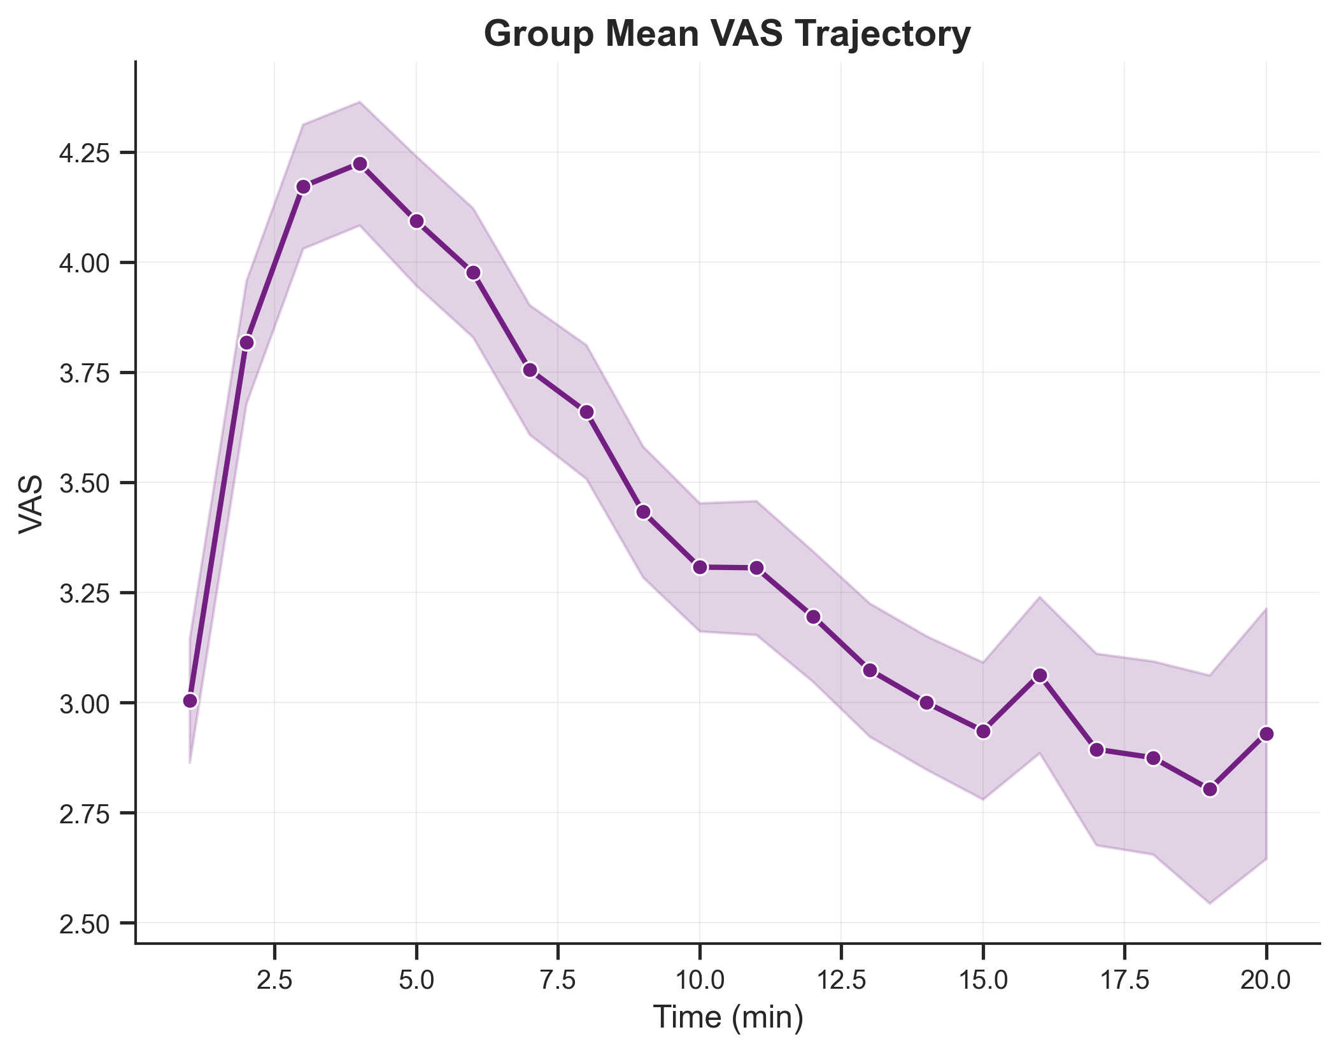
图注：口服辣椒素后 20 分钟观察期内的群体平均 VAS 轨迹，阴影表示标准误。
队列平均 VAS 轨迹在前 4 分钟上升，于第 4 分钟达到 4.22 的峰值，随后下降，但在整个随访期间仍高于 0。阈值定义的疼痛起始中位时间为 1.0 分钟，PELT 检测的变化点众数位于第 5 分钟。由于仅有 12/216 名参与者在随访期内达到缓解标准，Kaplan-Meier 缓解中位时间在 20 分钟内未达到。可计算个体中，参与者层面的平均 AUC 为 53.17 VAS-min。
时间表型
图 2. 时间性疼痛表型轨迹。
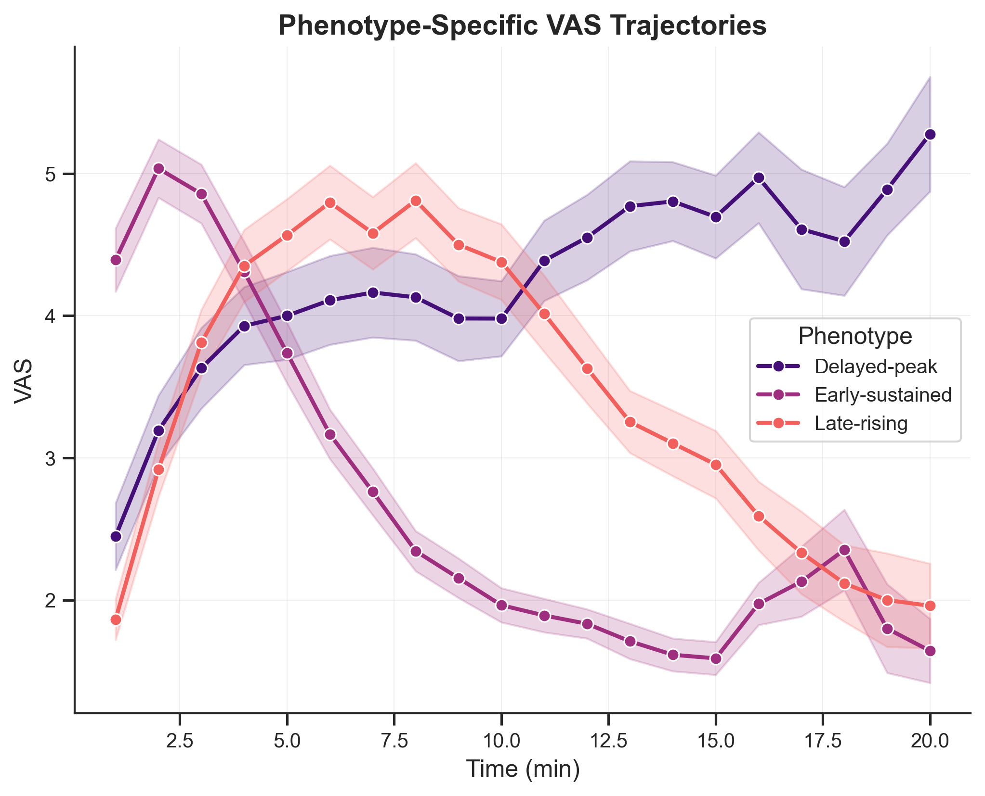
图注：按 DTW 推导的时间表型分层后的平均 VAS 轨迹，阴影表示标准误。
基于 DTW 的聚类识别出 3 种时间模式：延迟达峰响应者（n=58）、早发持续响应者（n=84）和晚起上升响应者（n=74）。3 聚类方案的平均 silhouette score 为 0.299，提示其具有中等分离度而非彼此完全离散。模糊聚类和 shapelet 分析进一步支持这些表型，同时提示其更接近连续谱而非刚性亚型。
症状、解剖区域与基于 Rome IV 的映射
图 3. 症状负担。
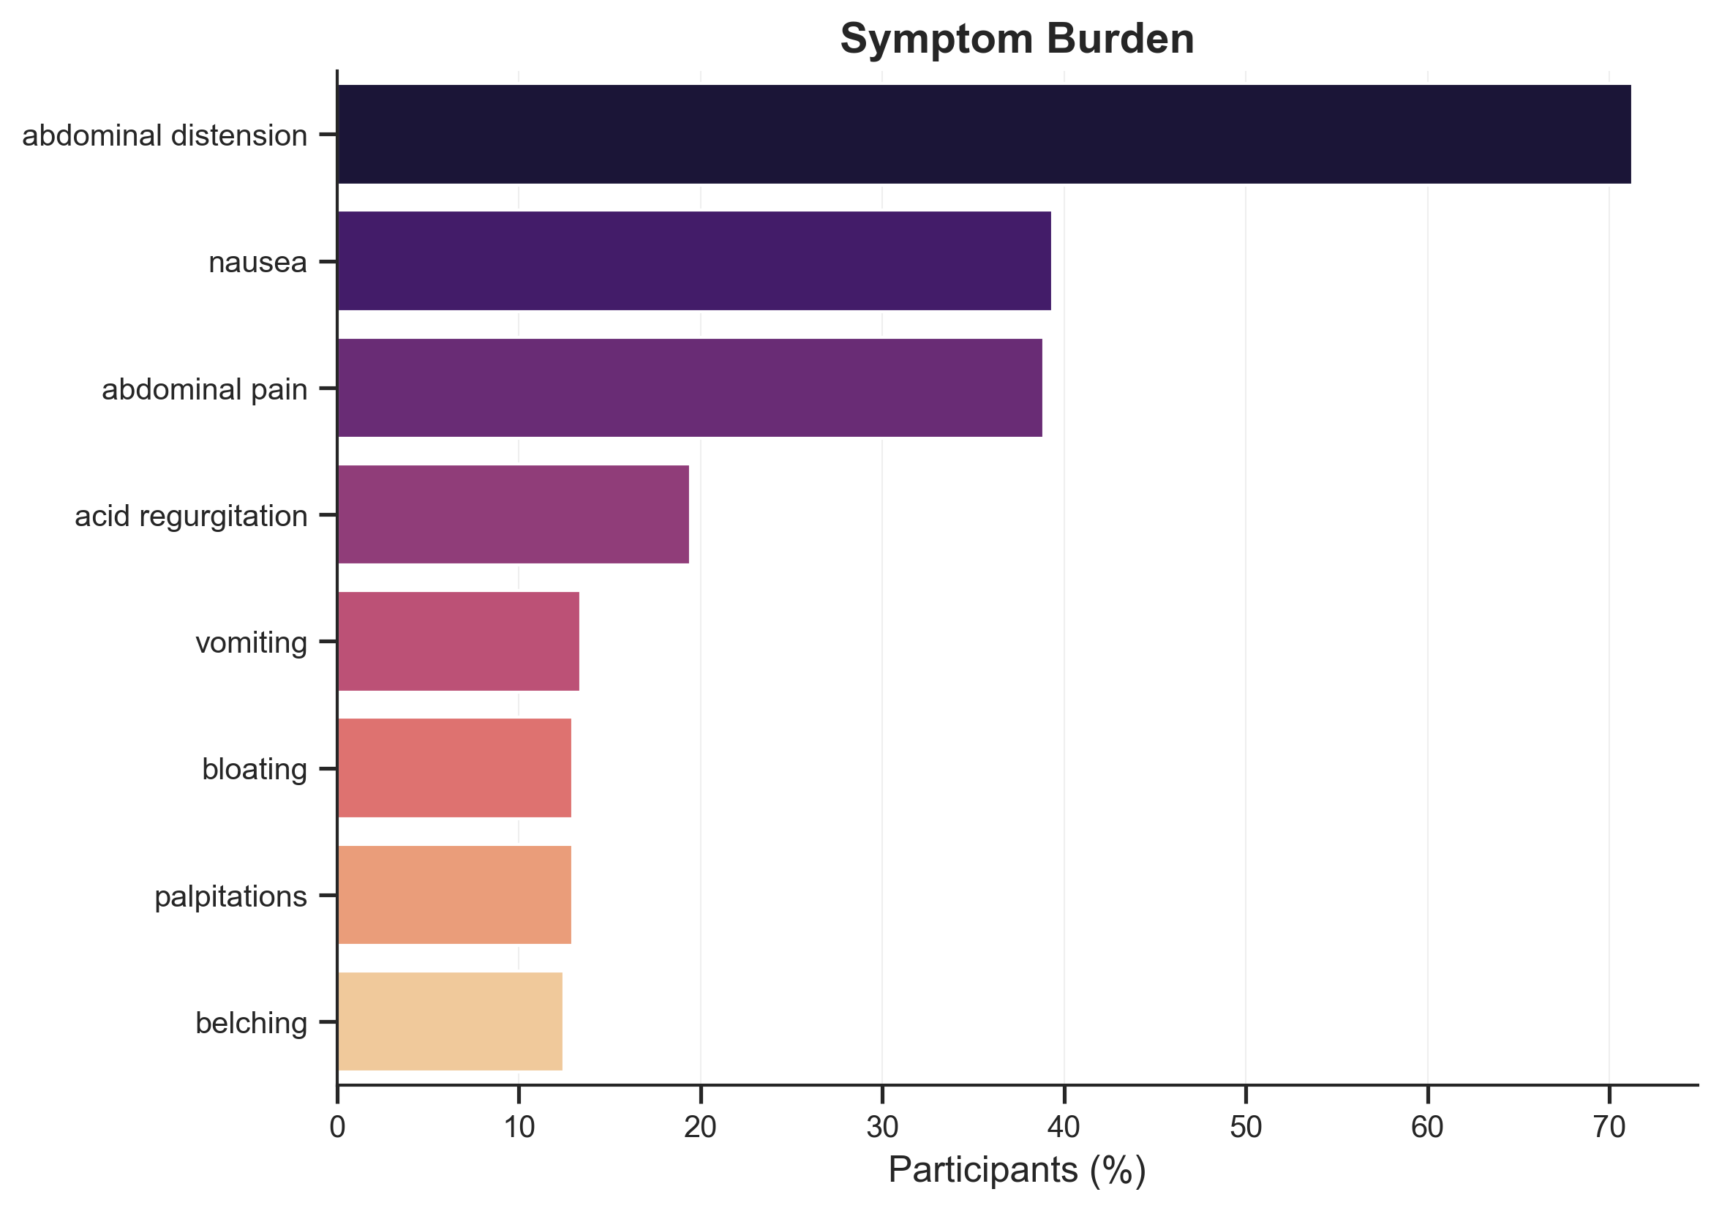
图注：口服辣椒素后参与者报告的胃肠道症状频次。
图 4. 疼痛部位负担。
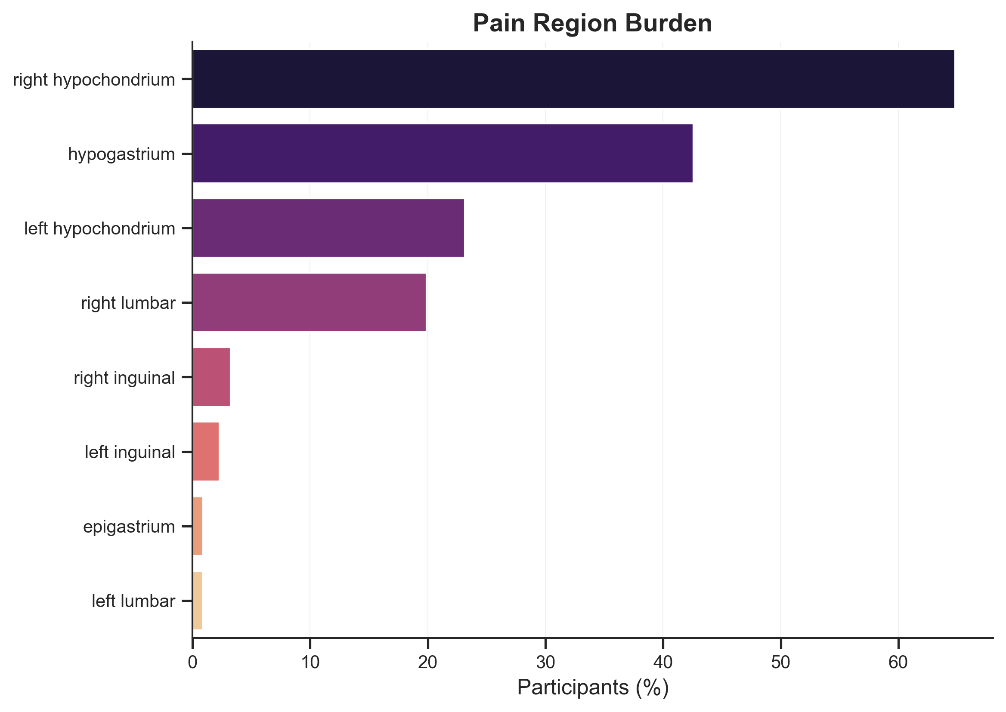
图注：参与者报告症状所对应解剖区域的频次。
在 216 份症状报告中，腹胀最常见（154/216，71.3%），其次为恶心（85/216，39.4%）和腹痛（84/216，38.9%）。症状最常报告于右季肋区（140/216，64.8%）和下腹区（92/216，42.6%）。
基于 Rome IV 的映射最常对应于类胆道痛（57/216，26.4%）、类功能性腹胀/腹部膨隆（35/216，16.2%）和类肠易激综合征（25/216，11.6%）模式。这些类别表示症状模式对齐，而非正式 FGID 诊断。
症状-部位网络结构
症状-部位频数矩阵呈现明显的非均匀空间分布。最强的共现边为腹胀与右季肋区（weight=110）。右季肋区的加权度最高（368），其次为下腹区（267）。
三分网络仍以右季肋区和下腹区为中心，并与类胆道痛、类腹胀/腹部膨隆和类肠易激综合征对齐最为紧密。由于分析基于参与者层面的共现扩展，这些发现描述的是重复出现的共现模式，而非一一对应的解剖定位。
预测与分类
随着早期 VAS 窗口长度增加，时间表型分类性能不断提升：未加入给药后轨迹信息时准确率为 0.615，加入前 8 分钟信息后准确率为 0.828，加入前 20 分钟信息后准确率达到 0.902。
对下一时点 VAS 变化方向的短期预测能力为中等。逻辑回归取得 0.654 ± 0.016 的平衡准确率和 0.626 ± 0.012 的宏平均 F1，在类别平衡指标上优于多数类基线模型。该结果提示最近的轨迹历史能够在一定程度上预测进入恢复阶段。
基线人口学、暴露史/症状特征以及 ECG、EGG、ECG-EGG 耦合特征对表型的预测能力仍较有限。在主要模型集中，直方图梯度提升取得最高平均准确率（0.601），随机森林取得最高平均平衡准确率（0.610）。这些基线与生理特征并不能高准确度地决定时间表型归属。
安全性与不良事件
随访期间共有 9 名参与者（4.2%）出现 T 标记所对应的不良事件并提前结束试验。未发生严重不良事件，未见需医疗干预或住院的情况，且所有相关症状均在 30 分钟内缓解，未进展为更严重情况。
讨论
口服辣椒素所诱发的反应呈现出明确的时间结构并具有异质性。在队列层面，VAS 轨迹表现为快速起始、缓慢恢复的双相模式；在个体层面，可分为 3 种部分重叠的时间表型，而非单一主导曲线。症状分析则补充了空间与症状构念层面的信息：腹胀较常见，右季肋区是主要网络枢纽，而基于 Rome IV 的映射将实验性症状谱与类胆道痛、类腹胀/腹部膨隆及类肠易激综合征构念联系起来。总体来看，这些结果提示，内脏痛不能仅靠强度汇总指标来描述，还应从时间过程、症状性质和感知解剖分布三个层面进行刻画 [1-4,7,8]。
时间结果支持采用响应形态分析，而不仅仅依赖静态总结。疼痛起始中位时间小于 1 分钟，主要变化点聚集于第 5 分钟，而 20 分钟观察期内未达到缓解中位时间。这些特征若仅依赖峰值 VAS 或 AUC 等静态指标，只能被部分捕捉，而这类指标在实验性疼痛研究和更广义的疼痛评估框架中仍然十分常见 [24-27]。本研究结果因此提示，口服辣椒素模型不仅可作为可重复的诱发模型，也可用于区分起始、持续和恢复这几个相互关联但并不等同的反应阶段 [26,27]。
早期快速上升、随后较慢下降的模式，从既有辣椒素和 TRPV1 文献来看也具有生理学上的合理性。辣椒素可激活表达 TRPV1 的内脏感觉传入纤维，并诱发烧灼感、痉挛感、恶心和腹胀样不适 [12,14-18]。既往研究还提示，TRPV1 信号并非静态过程，其后续调节以及钙依赖性脱敏会共同塑造初始激活后的时间演变 [15,16,20-22]。本研究并未直接检验受体层面的机制，但快速起始、延迟恢复和个体间差异并存的结果，与口服辣椒素诱发一种时间依赖性感觉过程而非瞬时冲击事件的解释相符 [17,24,25]。
聚类结果提示，不宜将口服辣椒素疼痛视为单一的标准曲线。DTW 能在峰值出现时间不同的情况下保留形态信息，而模糊聚类则提示表型边界并不锐利。因此，这 3 类表型更适合被理解为重复出现的响应模式，而非固定的生物学亚型。这一点也与既往关于疼痛和 FGID 相关症状数据常存在结构化异质性的研究相一致 [2,7,8,26,32]。
症状-部位映射显示，辣椒素诱发的感受并非在解剖区域上均匀分布。右季肋区和下腹区在网络中占据主导地位，尤其表现为腹胀、恶心和腹痛的集中。这种空间集中现象可为未来的区域感知症状评估提供参考，但不应被理解为直接的解剖图谱。网络化症状分析的价值，在于描述不同主诉如何在参与者之间重复组合与聚集，而不在于为单一潜在器官来源做一一对应的定位 [29,30,38-40]。
基于 Rome IV 的类别同样需要谨慎解释。该映射评估的是症状与 Rome IV 构念之间的重叠，而非 FGID 诊断本身，也未纳入 Rome IV 分类所强调的慢性病程和时间标准 [7,8,10,11,31]。即便如此，类胆道痛、类腹胀/腹部膨隆和类肠易激综合征模式仍具有解释价值，因为它们表明，急性实验性诱发可以生成在现象学层面近似于临床构念的症状组合。
预测分析揭示了两类不同的信息来源。早期 VAS 窗口能够提升表型分类性能，提示给药后最初数分钟内，轨迹形态便开始携带表型信息；相比之下，基线人口学、暴露史/症状特征以及 ECG、EGG、ECG-EGG 耦合特征仅表现出有限的区分能力。这提示，在本实验框架下，正在演变的疼痛信号本身，比给药前特征集合包含更多表型相关信息。
本研究也存在若干限制。辣椒素模型反映的是急性实验性不适，而非慢性疾病状态；VAS 仍然是主观指标；聚类结构可能随分析选择而变化；基于 Rome IV 的映射依赖规则且受限于症状信息；现有生理特征不足以支持机制推断。虽然所有 T 标记相关不良事件均为自限性且未出现严重不良事件，但少数参与者需要提前结束试验这一事实也提示，耐受性本身仍是该模型的运行边界之一。总体而言，口服辣椒素模型为研究异质性的内脏痛动态提供了受控平台。时间轨迹分析、症状-部位结构和基于 Rome IV 的映射较静态总结更全面地描述了响应模式。未来研究应在独立队列中验证表型稳定性，引入自主神经、神经影像或分子指标，完善带时间条件的症状映射，并检验时间响应模式能否预测患者结局或干预反应。
数据可得性声明
本研究产生和/或分析的数据集可在合理请求下向通讯作者获取。正式投稿前，应将本研究所用分析代码的最终公开仓库链接补入文稿。
补充材料
更详细的补充方法和补充结果见随附的 Supplementary Appendix。
参考文献
[1] Sperber AD, Bangdiwala SI, Drossman DA, et al. Worldwide prevalence and burden of functional gastrointestinal disorders, results of Rome Foundation global study. *Gastroenterology*. 2021;160(1):99-114.
[2] Ford AC, Sperber AD, Corsetti M, Camilleri M. Irritable bowel syndrome. *Lancet*. 2020;396(10263):1675-1688.
[3] Cervero F, Laird JMA. Visceral pain. *Lancet*. 1999;353(9170):2145-2148.
[4] Sikandar S, Dickenson AH. Visceral pain: the ins and outs, the ups and downs. *Curr Opin Support Palliat Care*. 2012;6(1):17-26.
[5] Dunckley P, Wise RG, Fairhurst M, Hobden P, Aziz Q, Chang L, et al. A comparison of visceral and somatic pain processing in the human brainstem using functional magnetic resonance imaging. *J Neurosci*. 2005;25(32):7333-7341.
[6] Vermeulen W, De Man JG, Pelckmans PA, De Winter BY. Neuroanatomy of lower gastrointestinal pain disorders. *World J Gastroenterol*. 2014;20(4):1005-1020.
[7] Drossman DA. Functional gastrointestinal disorders: history, pathophysiology, clinical features and Rome IV. *Gastroenterology*. 2016;150(6):1262-1279.
[8] Drossman DA, Hasler WL. Rome IV-functional GI disorders: disorders of gut-brain interaction. *Gastroenterology*. 2016;150(6):1257-1261.
[9] Black CJ, Ford AC. Global burden of irritable bowel syndrome: trends, predictions and risk factors. *Nat Rev Gastroenterol Hepatol*. 2020;17(8):473-486.
[10] Schmulson MJ, Drossman DA. What is new in Rome IV. *J Neurogastroenterol Motil*. 2017;23(2):151-163.
[11] Lacy BE, Mearin F, Chang L, Chey WD, Lembo AJ, Simren M, et al. Bowel disorders. *Gastroenterology*. 2016;150(6):1393-1407.e5.
[12] Hammer J, Vogelsang H. Characterization of sensations induced by capsaicin in the upper gastrointestinal tract. *Neurogastroenterol Motil*. 2007;19(4):279-287.
[13] Bortolotti M, Porta S. Effect of red pepper on symptoms of irritable bowel syndrome: preliminary study. *Dig Dis Sci*. 2011;56(11):3288-3295.
[14] Caterina MJ, Schumacher MA, Tominaga M, et al. The capsaicin receptor: a heat-activated ion channel in the pain pathway. *Nature*. 1997;389(6653):816-824.
[15] Holzer P. TRPV1 and the gut: from a tasty receptor for a painful vanilloid to a key player in hyperalgesia. *Eur J Pharmacol*. 2004;500(1-3):231-241.
[16] Szallasi A, Blumberg PM. Vanilloid (capsaicin) receptors and mechanisms. *Pharmacol Rev*. 1999;51(2):159-212.
[17] Hammer J. Characterization of a reproducible gastric pain model using oral capsaicin titration in healthy volunteers. *Neurogastroenterol Motil*. 2011;23(9):e399-e406.
[18] Reyes-Escogido ML, Gonzalez-Mondragon EG, Vazquez-Tzompantzi E. Chemical and pharmacological aspects of capsaicin. *Molecules*. 2011;16(2):1253-1270.
[19] Akbar A, Yiangou Y, Facer P, et al. Increased capsaicin receptor TRPV1-expressing sensory fibres in irritable bowel syndrome and their correlation with abdominal pain. *Gut*. 2008;57(7):923-929.
[20] Brederson JD, Kym PR, Szallasi A. Targeting TRP channels for pain relief. *Eur J Pharmacol*. 2013;716(1-3):61-76.
[21] Geppetti P, Nassini R, Materazzi S, Benemei S. The concept of neurogenic inflammation. *BJU Int*. 2008;101 Suppl 3:2-6.
[22] Vyklicky L, Novakova-Tousova K, Benedikt J, et al. Calcium-dependent desensitization of vanilloid receptor TRPV1. *Physiol Res*. 2008;57 Suppl 3:S115-S126.
[23] Singh Tahim A, Santha P, Nagy I. Inflammatory mediators convert anandamide into a potent activator of the vanilloid type 1 transient receptor potential receptor. *Neuroscience*. 2005;136(2):539-548.
[24] Farre R, Tack J. Food and symptom generation in functional gastrointestinal disorders: physiological aspects. *Am J Gastroenterol*. 2013;108(5):698-706.
[25] Feinle-Bisset C, Horowitz M. Dietary factors in functional dyspepsia. *Neurogastroenterol Motil*. 2006;18(8):608-618.
[26] Burns JW, Gerhart JI, Bruehl S, et al. Temporal dynamics of pain: an application of regime-switching models to ecological momentary assessment in chronic low back pain. *Pain*. 2018;159(5):968-976.
[27] Fillingim RB, Loeser JD, Baron R, Edwards RR. Assessment of chronic pain: domains, methods, and mechanisms. *J Pain*. 2016;17(9 Suppl):T10-T20.
[28] Aziz Q, Fass R, Gyawali CP, et al. Functional esophageal disorders. *Gastroenterology*. 2016;150(6):1368-1379.
[29] Bellala G, Ganesan A, Krishna R, Saxman P, Scott C, Silveira M, et al. The nested structure of cancer symptoms. *Methods Inf Med*. 2010;49(6):581-591.
[30] Zhu Z, Hu H, Wu B, Hu Y. Editorial: Mapping symptom networks among co-occurrence of psychological and somatic symptoms. *Front Public Health*. 2023;11:1210151.
[31] Schmulson MJ, Drossman DA. What is new in Rome IV. *J Neurogastroenterol Motil*. 2017;23(2):151-163.
[32] Park SY, Bae H, Jeong HY, Lee JY, Kwon YK, Kim CE, et al. Identifying novel subtypes of functional gastrointestinal disorder by analyzing nonlinear structure in integrative biopsychosocial questionnaire data. *J Clin Med*. 2024;13(10):2821.
[33] Killick R, Fearnhead P, Eckley IA. Optimal detection of changepoints with a linear computational cost. *J Am Stat Assoc*. 2012;107(500):1590-1598.
[34] Petitjean F, Ketterlin A, Gancarski P. A global averaging method for dynamic time warping, with applications to clustering. *Pattern Recognit*. 2011;44(3):678-693.
[35] Lai C-P, Chung P-CJ, Tseng H-C. Incremental fuzzy C medoids clustering of time series data using dynamic time warping distance. *PLoS One*. 2018;13(5):e0197344.
[36] Bezdek JC. *Pattern Recognition with Fuzzy Objective Function Algorithms*. New York: Plenum Press; 1981.
[37] Ye L, Keogh E. Time series shapelets: a new primitive for data mining. *Proceedings of the 15th ACM SIGKDD International Conference on Knowledge Discovery and Data Mining*. 2009:947-956.
[38] Zhou X, Menche J, Barabasi AL, Sharma A. Human symptoms-disease network. *Nat Commun*. 2014;5:4212.
[39] Hidalgo CA, Blumm N, Barabasi AL, Christakis NA. A dynamic network approach for the study of human phenotypes. *PLoS Comput Biol*. 2009;5(4):e1000353.
[40] Goh KI, Cusick ME, Valle D, et al. The human disease network. *Proc Natl Acad Sci USA*. 2007;104(21):8685-8690.

